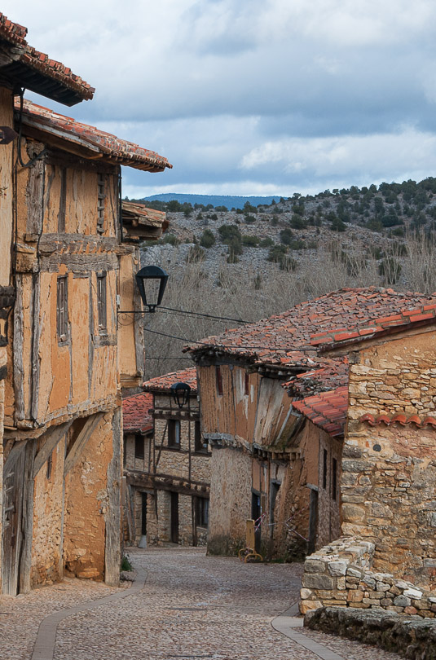
As aldeas
Tema 5
Estándares de Aprendizaxe: Avaliación Final

Nome: ................................................................................................... Curso:....................................

Na mesa na que eu traballo como un cempés está ao lado dunha xanela baixa, apaisada, sen cristais; debaixo hai unha rúa recta, branca, estreita, de casas baixas; diante ábrese un ruón curto, en pendente; un carpinteiro golpea nesta rúa co seu mazo aquí e alá; unha extensión marrón, negreosa, de tellados de mil formas e aturas ofrécese diante da miña vista.
Teño unha profunda simpatía polos tellados. Gústanme os telados vellos, os tellados silenciosos, os tellados impasibles, os telados das vetustas cidades, os tellados que se amosan planos, amplos, soberbios, nos palacios e nas catedrais.
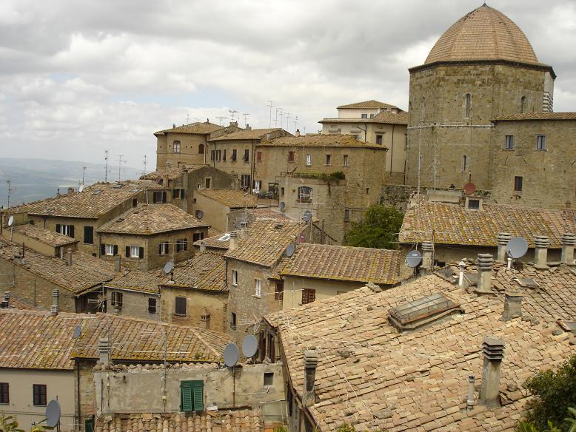
Ou os tellados pequenos que semellan agacharse nun recucho, na sombra, na profundidade de dúas escuadras, ou os tellados tolos, audaces, que adoran as fiestras e que sobresaen para miralas nun amplo beirado sostido por ménsulas carunchosas, birollas. Teño, sobre a mesa, diante de min, as brancas cuartillas e contemplo un instante, antes de pórme a escribir, o panorama dos tellados.
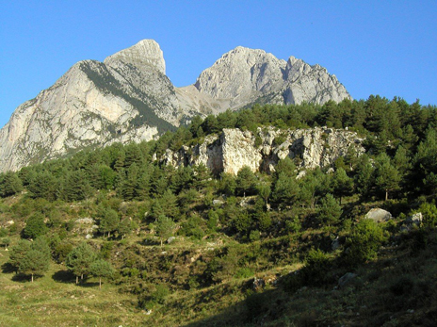
Lonxe, ao final dos negros tellados, aparecen os cumios gráciles, ondulantes, cimbreantes, de dous, catro eucaliptos, que me outean atentos, curiosos, femininos, sobre as casas da cidade: son os eucaliptos dun xardín sombrío e fértil; despois, máis alá, ao fondo, xa aparecen as amplas e suaves vertentes dunha montaña; de tanto en tanto, entre o verde dos campos –se é inverno-, ou das viñas –se é verán-, destacan serpeando, reptando cara á altura, perdéndose, reaparecendo, os sendeiros brancos; dúas, tres casas refolxendo nítidas; unha liña de amendoeiros retortos xorde aquí e alá. E no cumio, a roca xa pelada, neta, da montaña, córtase cunha silueta de altos e baixos suaves nun ceo brillante, de anil intenso, luminoso.
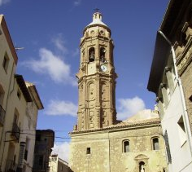
Eu aparto a vista destas vertentes, destes cumios radiantes, desta volta azul e prepárome para escribir. Son as oito da mañá, a pequena cidade comeza a vivir. Xa soaron as primeiras campanadas graves, profundas, de misa maior. Todos os ruídos, as luces, as sombras, os matices, todas as cousas da cidade volven entrar, despois da noite, na súa harmosiosa síntese diaria.
José Martínez Ruiz Azorín, Confesións dun autor. Os pobos, RTV Biblioteca Básica Salvat, 1970. (Trad.)
1 Que tipo de texto acabas de ler?
Tema 5
Estándares de Aprendizaxe: Avaliación Final

Nome: ................................................................................................... Curso:....................................

A Un conto.
B Unha narración.
C Unha descrición.
D Un texto informativo.

2 Como é a rúa que ve o autor desde a fiestra?
A Serpeante, con moitas portas.
B Recta, branca e estreita, de casas altas.
C Recta, branca e estreita, de casas baixas.
D Curta, pequena, sombría, chea de casas nas dúas bandas.

3 Que adxectivos utiliza para describir...
– a montaña:
– os tellados:

4 Que hora é cando o autor está escribindo?
A As seis da mañá.
B As oito da mañá.
C As seis da tarde.
D As oito da tarde.

5 Escribe a frase que describe o ceo no texto.
........................................................................................................................................
........................................................................................................................................

6 Escolle as alternativas correctas:
A “Os tellados” contén un determinante masculino plural.
B Na lectura, o primeiro artigo é indeterminado feminino.
C No terceiro parágrafo, hai tres artigos indeterminados masculinos.
D No título da obra hai un artigo indeterminado e un determinado.

7 Que oración non ten faltas de ortografía?
Tema 5
Estándares de Aprendizaxe: Avaliación Final

Nome: ................................................................................................... Curso:....................................

A Ós tellados que se amosan planos.
B Son os eucaliptos dun xardín sombrío é fértil.
C Entre o verde dos campos –se e inverno.
D Máis alá, aparecen as amplas vertentes dunha montaña.

8 Describe todo aquilo que ves desde a fiestra da túa casa:

